オキシダント緊急時（光化学スモッグ）対策実施細目

制 定 昭和47年６月１日 実 施
一部改正 昭和48年5月1日、昭和49年4月1日、昭和50年4月9日、昭和51年4月1日、
昭和53年3月28日、昭和54年3月31日、昭和61年3月31日、昭和63年3月31日、
平成5年3月31日、平成6年3月31日、平成6年11月1日、平成10年3月31日、
平成11年3月31日、平成12年3月27日、平成12年3月31日、平成13年3月23日、
平成13年3月31日、平成14年4月1日、平成15年3月31日、平成16年3月31日、
平成17年3月31日、平成18年3月31日、平成19年3月31日、平成20年6月16日
平成21年7月1日、平成22年4月1日、平成22年10月1日、平成23年4月1日
平成23年10月1日､平成24年1月1日､平成24年4月1日､平成24年10月1日
平成25年1月1日、平成28年4月1日、平成28年8月23日、平成29年4月28日
平成30年5月11日、平成30年8月23日、平成31年4月1日、平成31年4月3日
令和２年３月31日、令和４年３月31日、令和４年４月１日、令和５年４月１日
最終改正 令和７年４月１日 一部改正

この実施細目は、オキシダント緊急時（光化学スモッグ）対策実施要領（以下「要領」という。）の円滑な実施を図るため、必要な事項を定めるものとする。
１ 緊急時の発令及び解除等の周知方法
要領第７条に規定する発令及び解除の周知等については、次の各号に掲げるところによる。
(1) 光化学スモッグ予報等の発令又は解除についての周知は、図１の経路により行うものとする。
(2)光化学スモッグ予報等の発令状況を色表示により周知する場合、次のとおりとする。
予報 緑色 注意報 黄色
警報 だいだい色 重大緊急警報 えんじ色

２ 緊急時措置等の適用除外
要領第９条第３項に規定する条件は、次の各号に掲げるものとする。
(1) 一般対象工場又は特別対象工場（以下「ばい煙対象工場」という。）のうち、５月から10月までの全施設の稼働時間が250時間未満のもの
(2) ばい煙発生施設が夜間(18時から翌朝６時まで)のみに稼働しているばい煙対象工場
(3) ５月から10月における１時間あたりの重油換算原燃料使用量の通常値が0.5キロリットル未満のばい煙対象工場

３ 緊急時の削減措置内容
要領第10条第２項に規定する削減措置は、次の各号に掲げるとおりとする。なお、(1)及び(2)の規定は、重大緊急警報に係る削減措置には適用しないものとする。
(1) 別表第１に掲げる基準（以下「代替措置基準」という。）を満たすばい煙対象工場に係る削減措置は次のとおりとする。
ア 実行Ｑ／Ｑｒに基づく代替措置基準を満たすばい煙対象工場は、緊急時における削減措置の全部を通常時から実施しているものとみなす。
イ ＱＨ／ＱＲに基づく代替措置基準を満たすばい煙対象工場は、緊急時における削減措置の一部を通常時から実施しているものとみなし、対応可能な範囲で削減措置を行うものとする。この場合における削減率等その内容は、事前に協議した上で別に定めるものとする。
(2) 別表第２に掲げる基準（以下「施設の代替措置基準」という。）を満たすばい煙発生施設を設置しているばい煙対象工場に係る削減措置は、当該施設以外のばい煙発生施設を対象とするものとし、削減率等その内容については、事前に協議した上で別に定めるものとする。
(3) 次に掲げる理由により、削減措置をとることが著しく困難なばい煙発生施設（以下「特殊施設」といい、事前に協議した上で認定するものとする。）を設置している緊急時対象工場に係る削減措置は、特殊施設を有することを配慮し、事前に協議した上で別に定めるものとする。
ア 施設の設備の安全管理上一定の稼働を必要とする施設
イ 施設の構造上、急激な削減が困難な施設
ウ 公共性が高く、削減措置をとることにより広く社会的に損害や混乱を生じ、又は人命に影響を与える施設
エ 施設の構造上、削減措置をとることにより、環境に新たな悪影響を生じる施設
オ 製造工程上、削減措置を行うことにより、製品が致命的な打撃を受ける施設
(4) ばい煙発生施設の稼働の状況が、時間帯、季節等により大きく変動すること等により、要領別表第３に掲げる通常値からの削減が著しく困難なばい煙対象工場に係る削減措置は、発令前１時間の稼働状況からの所要の削減によるものとする。この場合において、発令前１時間の操業が昼休み等で一時的に著しく低下している場合は、その前の１時間の稼働状況からの所要の削減によるものとする。
(5) 次に掲げるばい煙発生施設は、削減措置の対象から除外する。
ア 夜間のみ稼働するばい煙発生施設
イ 休止中又は非常用のばい煙発生施設
ウ 令別表第１の12の項の電気炉、15の項の乾燥施設並びに19の項の塩素反応施設、塩化水素反応施設及び塩化水素吸収施設

４ 通常値の算出等
要領別表第３の備考２に掲げる「通常値の算出方法」は次のとおりとし、昼間の平均的な稼働状況に基づき算出するものとする。
(1) 原燃料使用量に係る通常値は、次式によるものとする。

前年度（５月～10月まで）の原燃料使用量（重油換算kl）
通常値 ＝
前年度（５月～10月まで）のばい煙発生施設の稼働時間（時間）

備考１ ばい煙発生施設の稼働時間は、該当施設が１基でも稼動していた時間とする。
備考２ 次に掲げるばい煙発生施設は、通常値の算出から除外する。
ア ３(5)に掲げるばい煙発生施設
イ ５月から10月までの稼働時間が250時間未満のばい煙発生施設
(2) 排ガス量及び窒素酸化物排出量の通常値を定める場合は、原燃料使用量の通常値に相当する値とする。
５ 計画書及び報告書等
(1) 要領第11条の規定による計画書及び変更届の提出部数は１部とし、原則として電子メール又は電子ファイルによるものとする。
(2) 要領第11条第３項の規定により、変更届を提出するのは次に掲げる場合とする。この場合において、事前に協議した上で提出した計画書を変更する場合は、変更の内容についても事前に協議するものとする。
ア ばい煙発生施設の設置、変更又は廃止により、削減措置内容や通常値が変わる場合
イ 計画年度の通常値が計画書で示した前年度実績に基づく通常値に比べ10％以上の増減がある場合
(3) 要領第11条第５項の規定による措置内容の記録及び報告は、次のとおりとする。
ア ばい煙等排出者は、措置内容を記録し、１年間保管するものとする。
イ 報告書の提出部数は１部とし、原則として電子メール又はファックスによるものとする。
(4) 要領第11条第５項の規定による報告の徴収は、次に掲げる場合に行うものとする。また、政令市長から政令市所管緊急時対象工場における措置内容の確認等を求められた場合は、すみやかに所要の措置を講じるものとする。
ア 光化学スモッグによると思われる被害が発生し、又は発生が予測される場合
イ 光化学オキシダント濃度が特異な高濃度を示した場合
ウ その他、削減措置の実施状況を確認する必要がある場合
(5) 要領第11条で規定する計画書、変更届及び報告書の様式は、様式１から様式３までに掲げるとおりとする。

６ 光化学スモッグ対策連絡本部の設置
要領第12条に規定する光化学スモッグ対策連絡本部の設置については、次の各号に掲げるところによる。
(1) 光化学スモッグ対策連絡本部（以下「本部」という。）は、別表第３に掲げる者をもって構成するものとする。
(2) 本部は、次に掲げる事務を行うものとする。
ア 市町村及び関係機関からの被害の訴え等の情報の収集
イ 報道機関に対する必要な情報の提供
(3) 本部の事務局は、府環境農林水産部環境管理室環境保全課とする。

７ 光化学スモッグについての被害の訴え等があった場合の措置
要領第12条に規定する被害の訴え等があった場合の措置については、次の各号に掲げるところによる。
(1) 学校及び社会福祉施設等並びに住民から光化学スモッグによると思われる被害の連絡を受けた関係機関は、速やかに本部に連絡するものとする。（図２）
(2) 連絡を受けた本部は、様式４又は様式５「光化学スモッグ被害調査票」により、その状況を把握するものとする。
(3) 本部が被害等の調査をする必要があると認めたときは、光化学スモッグ調査班を現地に派遣し調査を行わせ、又は、市町村及び学校等に調査を依頼するものとする。

８ 光化学スモッグ調査班の業務等
(1) 要領第13 条に規定する光化学スモッグ調査班の業務は、次に掲げるところによる。
ア 環境調査（大気の測定及び気象状況の調査）
イ 発生源調査（工場等の調査）
ウ 医学的調査（疫学調査及び健康調査）
エ その他の調査（動植物の被害状況の調査等）
(2) 光化学スモッグ調査班の事務局は、府環境農林水産部環境管理室環境保全課とし、業務分担は別表第４のとおりとする。

附 則
この細目は、昭和47年６月１日から施行する。
附 則
この細目は、昭和48年５月１日から施行する。
附 則
この細目は、昭和49年４月１日から施行する。
附 則
この細目は、昭和50年４月10日から施行する。
附 則
この細目は、昭和51年４月１日から施行する。
附 則
この細目は、昭和53年４月１日から施行する。
附 則
この細目は、昭和54年４月１日から施行する。
附 則
この細目は、昭和61年４月１日から施行する。
附 則
この細目は、昭和63年４月１日から施行する。
附 則
この細目は、平成５年４月１日から施行する。
附 則
この細目は、平成６年４月１日から施行する。
附 則
この細目は、平成６年11月１日から施行する。
附 則
この細目は、平成10年４月１日から施行する。
附 則
この細目は、平成11年４月１日から施行する。
附 則
この細目は、平成12年４月１日から施行する。
附 則
この細目は、平成12年４月13日から施行する。
ただし、図１中、大阪市及び堺市に関する部分については、平成12年４月１日から施行する。
附 則
この細目は、平成13年４月１日から施行する。
附 則
この細目は、平成14年４月１日から施行する。
附 則
この細目は、平成15年４月１日から施行する。
附 則
この細目は、平成16年４月１日から施行する。
附 則
この細目は、平成17年４月１日から施行する。
附 則
この細目は、平成18年４月１日から施行する。
附 則
この細目は、平成19年４月１日から施行する。
附 則
この細目は、平成20年６月16日から施行する。
附 則
この細目は、平成21年７月１日から施行する。
附 則
この細目は、平成22年４月１日から施行する。
附 則
この細目は、平成22年10月１日から施行する。
附 則
この細目は、平成23年４月１日から施行する。
附 則
この細目は、平成23年10月１日から施行する。
附 則
この細目は、平成24年１月１日から施行する。
附 則
この細目は、平成24年４月１日から施行する。
附 則
この細目は、平成24年10月１日から施行する。
附 則
この細目は、平成25年１月１日から施行する。
附 則
この細目は、平成26年４月１日から施行する。
附 則
この細目は、平成28年４月１日から施行する。
附 則
この細目は、平成28年８月23日から施行する。
附 則
この細目は、平成29年４月28日から施行する。
附 則
この細目は、平成30年５月11日から施行する。
附 則
この細目は、平成30年８月23日から施行する。
附 則
この細目は、平成31年４月１日から施行する。
附 則
この細目は、令和２年３月31日から施行する。
附 則
この細目は、令和３年４月１日から施行する。
附 則
この細目は、令和４年４月１日から施行する。
附 則
この細目は、令和５年４月１日から施行する。
附 則
この細目は、令和７年４月１日から施行する。
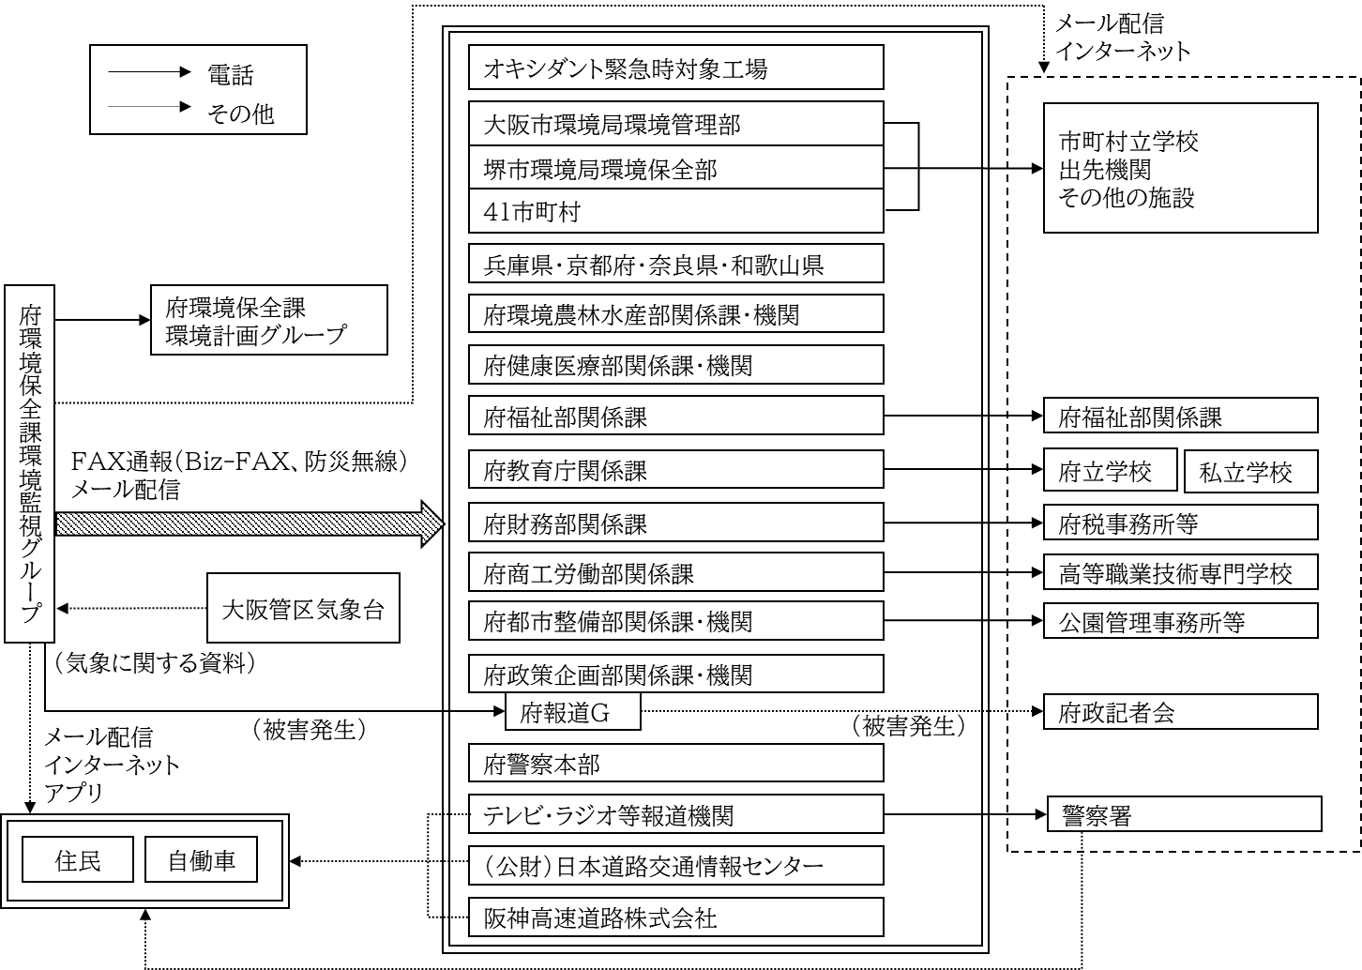
図１ 光化学スモッグ予報等の発令及び解除の連絡経路

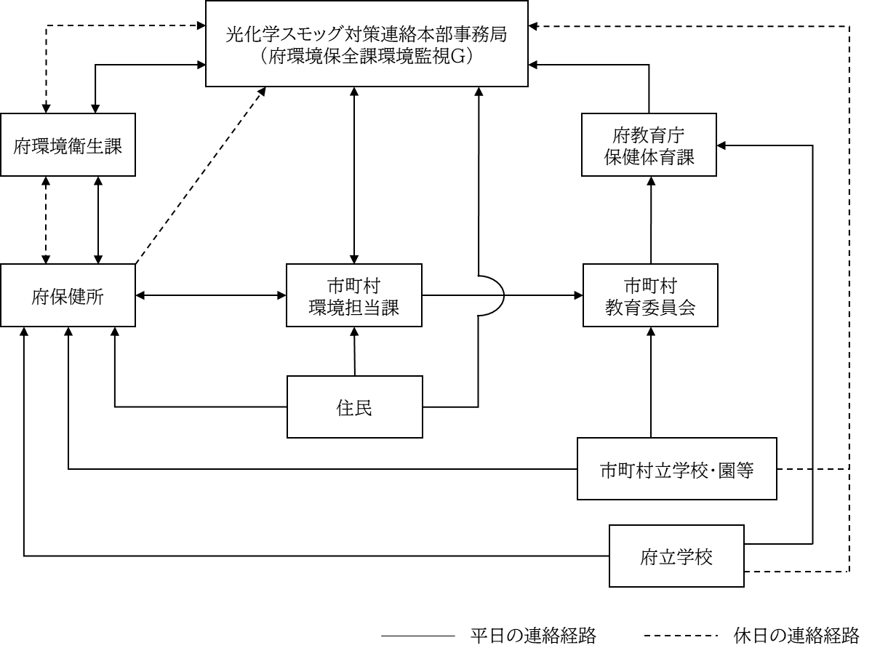
（大阪市、堺市、豊中市、吹田市、高槻市、枚方市、八尾市、寝屋川市及び東大阪市については、各市の環境担当課にて市保健所及び市教育委員会からの情報を集約し、光化学スモッグ対策連絡本部事務局に連絡する。）
図２ 光化学スモッグによると思われる被害の訴えがあった場合の連絡経路
別表第１ 代替措置基準
１ 実行Ｑ／Ｑｒに基づく緊急時措置の代替措置基準
 | 特別対象工場 | 一般対象工場
予 報 | 実行Ｑ／Ｑ≦０．５０
注 意 報 | 実行Ｑ／Ｑｒ≦０．５０ | 実行Ｑ／Ｑｒ≦０．５０
警 報 | 実行Ｑ／Ｑｒ≦０．４０ | 実行Ｑ／Ｑｒ≦０．５０
重大緊急警報 | 代替なし | 代替なし

２ ＱＨ／ＱＲに基づく緊急時措置の代替措置基準
 | 特別対象工場 | 一般対象工場
予 報 | 実行Ｑ／Ｑｒ≦０．７０かつ  ＱＨ／ＱＲ≦０．２０
注 意 報 | 実行Ｑ／Ｑｒ≦０．７０かつ  ＱＨ／ＱＲ≦０．２０ | 実行Ｑ／Ｑｒ≦０．７０かつ  ＱＨ／ＱＲ≦０．２０
警 報 | 実行Ｑ／Ｑｒ≦０．７０かつ  ＱＨ／ＱＲ≦０．１５ | 実行Ｑ／Ｑｒ≦０．７０かつ  ＱＨ／ＱＲ≦０．２０
重大緊急警報 | 代替なし | 代替なし

備考１ 代替措置基準の算出式は、次のとおりとする。
Ｑｒ＝Ｋ［∑（Ｃ・Ｖ）＋∑（Ｃi･Ｖi )］^{０．９５} （Nm³/h）
実行Ｑ＝∑［Ｎ（Ｖ＋Ｖi）／１００］ (Nm³/h)
ＱＲ ＝Ｋ［∑（Ｃ・Ｖ）＋∑（Ｃi･Ｖi )］^{０．９５} (Nm³/h)
ＱＨ ＝（∑Ｑi）^{２} ／∑（Ｑi･ｔi） (Nm³/h)
Ｃ、Ｃi ：窒素酸化物総量規制に係る施設係数（一部の施設については、備考２に
掲げるオキシダント用施設係数とする。）
Ｖ、Ｖi ：窒素酸化物総量規制の排出ガス量 (万Nm³/h)
Ｑi ：窒素酸化物年間排出量（実態ベース） (Nm³/年)
ｔi ：年間稼働時間 (時間)
Ｎ ：総量規制に係る窒素酸化物排出濃度の施設管理値（ppm）
Ｋ ：窒素酸化物総量規制に係る指定地域内においては0.6、他の地域において
は0.7を使用する。
なお、ＱＲ及びＱＨは、年間稼働時間が500時間未満のばい煙発生施設を除外して
算出するものとする。

備考２ オキシダント用施設係数を適用するばい煙発生施設及び施設係数
ばい煙発生施設名 | Ｃ | Ｃi | ばい煙発生施設名 | Ｃ | Ｃi
ｶﾞｽを専焼させるﾎﾞｲﾗｰ  ディーゼル機関  ガス機関 | ３．１  ８．３  ５．０ | ２．２  ５．０  ３．３ | ガスタービン  （2000kW以上）  ガスタービン  （2000kW未満） | ２．５  ３．３ | １．７  ２．５

別表第２ 施設の代替措置基準
ばい煙発生施設 | 基 準
ボイラー | 排出ガス中の通常の窒素酸化物濃度が、「大阪府における窒素酸化物の排出抑制に係る推奨ガイドライン」に掲げる推奨ガイドライン値以下であること。
ガスタービン  ディーゼル機関  ガス機関 | 排出ガス中の通常の窒素酸化物濃度が、「大阪府における窒素酸化物の排出抑制に係る推奨ガイドライン」に掲げる推奨ガイドライン値の６０％以下であること。
上記以外の施設 | 排出ガス中の通常の窒素酸化物濃度が、大気汚染防止法に基づく排出基準の  ６０％以下であること。

備考１ 通常の窒素酸化物濃度は、次に掲げる数値とする。
(1) 連続測定器が設置されているばい煙発生施設については、前年度の平均値
(2) その他のばい煙発生施設については、原則として連続測定器による一工程又は２時間以 上の平均値の前年度平均値
備考２ 複数施設以上の排出ガスが集合した箇所で測定を実施している場合は、当該施設のうち最も厳しい排出基準値を適用する。
備考３ 主として、燃料の燃焼により窒素酸化物が発生するばい煙発生施設にあっては、原則として､都市ガス、ＬＰＧ、灯油等の良質燃料を使用する施設について適用する。
備考４ ボイラー、ガスタービン、ディーゼル機関及びガス機関の欄に掲げる推奨ガイドライン値は、次に掲げる市町村の区域にあっては、当該市町村長により別の基準値等が定められている場合は、市町村長が定めた値とする。
大阪市、堺市、岸和田市、豊中市、吹田市、池田市、泉大津市、泉佐野市、高槻市、貝塚市、枚方市、寝屋川市、茨木市、八尾市、富田林市、河内長野市、松原市、箕面市、東大阪市、大阪狭山市、阪南市、豊能町、能勢町、忠岡町、太子町、河南町、千早赤阪村

別表第３ 光化学スモッグ対策連絡本部の構成員
府環境農林水産部環境管理室長

府健康医療部生活衛生室環境衛生課長

府教育庁教育振興室保健体育課長

別表第４ 府光化学スモッグ調査班の分担業務
業 務 | 分 担 機 関
環境調査 | 環境管理室
発生源調査 | 環境管理室・泉州農と緑の総合事務所
医学的調査 | 保健所・環境衛生課

様式１

オキシダント緊急時におけるばい煙量減少計画書

年 月 日

大 阪 府 知 事 様

住 所

氏 名
（法人にあっては、名称及び代表者の氏名）

オキシダント緊急時におけるばい煙量減少計画について次のとおり提出します。
 | 工場又は事業場  の名称 |  |  | 当該計画につい  ての担当部課名  及び緊急連絡先 | （電話番号 ）  （FAX番号 ）  Eメール  （ ）
 | 工場又は事業場  の所在地 | （郵便番号 ） |  | 当該計画につい  ての担当部課名  及び緊急連絡先 | （電話番号 ）  （FAX番号 ）  Eメール  （ ）
 | 緊急時対象工場  の区分 | 一般対象工場  特別対象工場 | ＷNOx kL/h | 工場又は事業場  の事業内容
 | ばい煙発生施設  の内容等 | 別紙１のとおり |  | ※備 考
 | ばい煙量等  減少計画 | １ 通常値からの削減・・（別紙２のとおり）  ２ 発令前１時間値からの削減 |  | ※備 考
 | 当該減少計画の  運用開始  (予定)日 | 年 月 日 |  | ※備 考
備考 ※印の欄には、記載しないこと。

様式２

オキシダント緊急時におけるばい煙量減少計画変更届

年 月 日

大 阪 府 知 事 様

住 所

氏 名
（法人にあっては、名称及び代表者の氏名）

オキシダント緊急時におけるばい煙量減少計画の変更について次のとおり提出します。
 | 工場又は事業場  の名称 |  |  | 当該計画につい  ての担当部課名  及び緊急連絡先 | （電話番号 ）  （FAX番号 ）  Eメール  （ ）
 | 工場又は事業場  の所在地 | （郵便番号 ） |  | 当該計画につい  ての担当部課名  及び緊急連絡先 | （電話番号 ）  （FAX番号 ）  Eメール  （ ）
 | 緊急時対象工場  の区分 | 一般対象工場  特別対象工場 | ＷNOx kL/h | 工場又は事業場  の事業内容
 | ばい煙発生施設  の内容等 | 別紙１のとおり |  | ※備 考
 | ばい煙量等  減少計画 | １ 通常値からの削減・・（別紙２のとおり）  ２ 発令前１時間値からの削減 |  | ※備 考
 | 当該減少計画の  運用開始  (予定)日 | 年 月 日 |  | ※備 考
備考 ※印の欄には、記載しないこと。

様式３

オキシダント緊急時におけるばい煙量減少措置報告書

年 月 日

大 阪 府 知 事 様

住 所

氏 名
（法人にあっては、名称及び代表者の氏名）

オキシダント緊急時におけるばい煙量の減少措置について次のとおり報告します。
 | 緊急時発令日 |  | 年 月 日 |  |  | 当該報告につい  ての担当部課名  及び緊急連絡先 |  |  | 電話  Eﾒｰﾙ
 | 緊急時対象工場  の区分 |  | 一般対象工場(１・２・３・４・５・６・７)  特別対象工場
 | 光化学スモッグ発令状況 |  | 予 報  第 号 |  | 注意報  第 号 |  | 警 報  第 号 |  |  | 重大緊急警報  第 号
 | 緊急時措置の実施内容 |  |  | １．下表のとおり  ２．その他 理由
 | 区 分 | 削減措置の基準  １ 通 常 値  ２ 発令前１時間値 |  | 減少措置－１  (一般:注意報､警報 特対:予報､注意報) |  |  | 減少率  （％） | 減少措置－２  (一般:重大緊急警報 特対:警報､重大緊急警報) |  |  | 減少率  （％）
 | 原燃料使用量の  重油換算値 | kL/h |  | kL/h |  |  |  | kL/h
 | 排出ガス量  （乾き O_{２}=0%） | Nm^{３}/h |  | Nm^{３}/h |  |  |  | Nm^{３}/h
 | 窒素酸化物排出量 | Nm^{３}/h |  | Nm^{３}/h |  |  |  | Nm^{３}/h

様式４
光化学スモッグ被害調査票（一般用）
記入日 年 月 日
記入者
所 属
 | 届  出  者 |  | 名 前（機関、団体） |  |  | （代表者）
 |  |  | 住 所（所 在 地）
 |  |  | 連 絡 先^{※１} |  |  | （名前） （電話）
 | 被  害  者 |  | 名 前 等^{※２} |  |  | 性別( ) 年令（ 才）  職業（学校名・学年)（ ）
 |  |  | 住 所 等 |  |  | （電話）
※１ 連絡先は、状況を把握し、夜間・休日でも連絡可能な者とすること
※２ 集団での被害の場合は、全体の被害者数及び男性、女性の内訳を記入すること
１ 症状を感じた日時及び気象状況
年 月 日 （午前・午後） 時 分～ 時 分
天 候（晴・曇・雨） 風（強・弱・やや有・無風）
２ 症状を感じた場所
(1) 運動場 (2) 体育館 (3) プール (4) 室内（窓：開・閉） (5) 公園、遊び場
(6) 道路上 (7) その他（ ）
３ 症状を感じたときの活動状況
(1) 屋外で運動中（ ） (2) 室内で運動中（ ）
(3) 屋外で作業中（ ） (4) 室内で作業中（ ）
(5) その他（ ）
４ 症状 |  |  |  |  |  |  |  | 男(人) | 女(人) | 処置・経過
 |  | (1) 目がチカチカする（目が痛い）
 |  | (2) せきがでる
 |  | (3) のどがいがらい（のどが痛い）
 |  | (4) はきけがする
 |  | (5) 胸が苦しく息がつまりそうになる
 |  | (6) 胸が痛む
 |  | (7) 頭痛がする
 |  | (8) 手足にしびれ感がある
 |  | (9) その他（ ）
 |  | （医師の治療） あり（ 人）・なし （医療機関名）
５ 重症者名とその症状
名 前 |  |  |  | 年令 | 性別 |  | 職業（学校名・学年） |  |  |  | 症 状
備考
※学校で発生した被害の把握には、学校用の調査票（様式５）を使用すること。
様式５
光化学スモッグ被害調査票（学校用）
記入日 年 月 日
記入者
所 属
届  出  者 |  | 学 校 名 |  |  |  |  |  |  |  |  |  |  |  |  |  | 代表者
 |  | 所 在 地 |  |  |  |  |  |  |  |  |  |  |  |  |  | 電 話
 |  | 連 絡 者
 |  | 緊急連絡先 |  | （名前） （電話）
※ 緊急連絡先は、状況を把握し、夜間・休日でも連絡可能な者とすること
被  害  者 |  | 学年  性別 | １年 |  | ２年 |  | ３年 |  | ４年 |  | ５年 | ６年 |  | 教職員 |  |  | 計 |  | 合計（ 人）
 |  | 男 |  |  |  |  |  |  |  |  |  |  |  |  |  |  |  |  | 合計（ 人）
 |  | 女 |  |  |  |  |  |  |  |  |  |  |  |  |  |  |  |  | 合計（ 人）
１ 症状を感じた日時及び気象状況
年 月 日 （午前・午後） 時 分 ～ 時 分
天 候（晴・曇・雨） 風（強・弱・やや有・無風）
２ 症状を感じた場所
(1) 運動場 (2) 体育館 (3) プール (4) 室内（窓：開・閉） (5) 公園、遊び場
(6) 道路上 (7) その他（ ）
３ 症状を感じたときの活動状況
(1) 屋外で運動中（体育授業、クラブ、その他）
(2) 室内で運動中（体育授業、クラブ、その他）
(3) 屋外で軽作業中（授業、清掃等） (4) 室内で軽作業中（授業、清掃等）
(5) その他（ ）
４ 症状 |  |  |  |  |  |  |  |  |  |  | 男(人) |  | 女(人) |  | 処置・経過
 | (1) 目がチカチカする（目が痛い）
 | (2) せきがでる
 | (3) のどがいがらい（のどが痛い）
 | (4) はきけがする
 | (5) 胸が苦しく息がつまりそうになる
 | (6) 胸が痛む
 | (7) 頭痛がする
 | (8) 手足にしびれ感がある
 | (9) その他（ ）
 | （医師の治療） あり（ 人）・なし （医療機関名）
５ 重症者名とその症状
名 前 |  |  |  |  |  | 年令 |  | 性別 |  | 学年・組 |  |  |  | 症 状
備考
注１ 被害が発生した場合は、速やかに所轄の保健所に連絡するとともに、大阪府教育庁保健体育課（市町村立学校にあっては、市町村教育委員会を経由）あてに電話及び本書面にて連絡すること。
２ なお、休日のクラブ活動時等に被害の訴えがあった場合は、環境保全課 環境監視グループ（光化学スモッグ対策連絡本部事務局）に直接連絡すること。

発令地域区分別オキシダント測定点
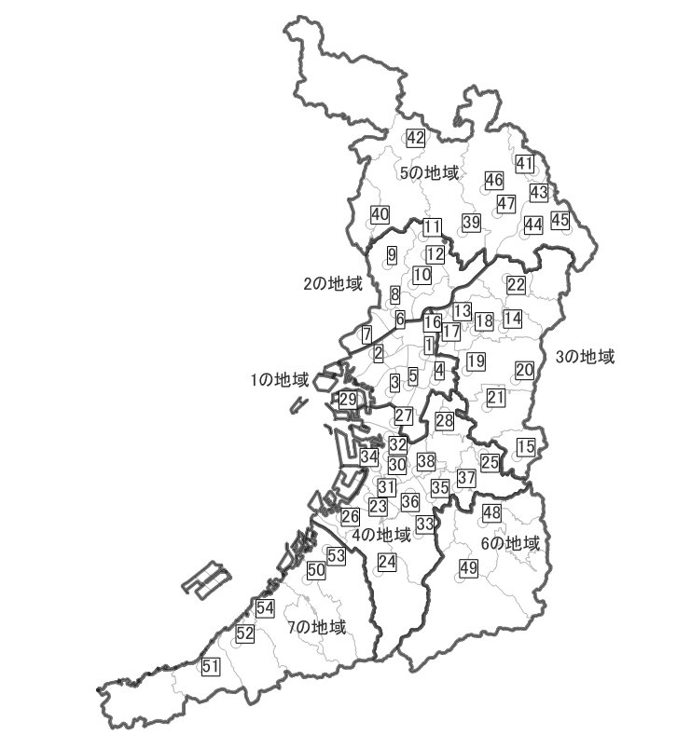
光化学発令判断局設置状況
（2025年4月1日現在）
「国土数値情報（行政区域データ）」（国土交通省）（https://nlftp.mlit.go.jp/ksj/gml/datalist/KsjTmplt-N03-2024.html）を加工して作成
吹田市北消防署：局舎建替えのため、R5.4.1～R8.3.31休止
東大阪市六万寺：局舎建替えのため、R7.3.1～R12.3.31休止

